Nescio  (J.H.F. Grönloh (1882 – 1961)) | 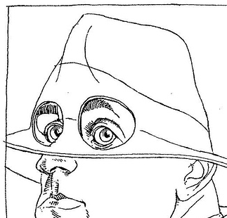

Opdrachten

- Lees “Nescio” in Geert van Istendael, Moje Nizozemsko (of Mijn Nederland) – balie FF bib 3de verdieping
- Lees de korte situerende schets over Nescio van de Nederlandse schrijver en columnist Simon Carmiggelt – hieronder
- Lees het openingsfragment van Titaantjes (1918) en los de vragen op – hieronder
- Optioneel: lees het materiaal over Nescio – in het IS

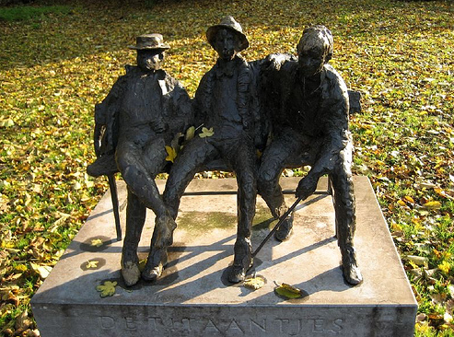
Standbeeld van drie “Titaantjes” door Hans Bayens
in het Oosterpark in Amsterdam

“Titaan” door Simon Carmiggelt

Jongens waren we - maar aardige jongens.

Dit zinnetje staat op de sokkel van het zaterdag in liet Amsterdamse Oosterpark geplaatste plastiek [= beeldhouwwerk], dat Hans Bayens maakte als een 'hommage aan Nescio'. Het stelt de aardige jongens voor, over wie Nescio zijn 'Titaantjes' schreef, een in 1914 voltooid boek, dat in die tijd weinig aandacht trok. Pas later zou men de grootheid van deze schrijver zien. Het plastiek staat op de juiste plaats, want hier droomden de titaantjes, jong en idealistisch als ze waren, van een betere wereld. Nescio formuleerde het zó: 'Heele zomernachten stonden we tegen 't hek van 't Oosterpark te leunen en honderd uit te boomen. Een heel kamerameublement zou je daaraan hebben kunnen verdienen, als je dat allemaal had kunnen onthouden.' Later, oud en ziek en amper instaat te lopen, schreef hij bitter: 'Dat is het lot van wereldveroveraars. En anderen. Ik wou niet graag dat de wereldveroveraars van vandaag dit lazen. Ze zouden er maar hoogmoedig van worden. Als je 18 of 20 jaar bent denk je dat 't jou zoo niet zal vergaan.' Maar zijn hoogst vitale en spirituele weduwe, die het beeldje zaterdag, onder zeer grote belangstelling onthulde, spoorde de Titaantjes van vandaag aan, zich niet uit het veld te laten slaan.
Nescio publiceerde maar weinig. Behalve 'Titaantjes', schreef hij 'De uitvreter' (1909-1910), 'Dichtertje' (1917), 'Mene, Tekel' (1946) en 'Boven het dal' (1961) waarvan hij liet manuscript in de oorlog gereed maakte en de inleiding begon met dit voor hem zo typische understatement: 'U vindt hier eenige oude stukjes, die ik bij elkaar heb gezocht, omdat ik dacht dat ze misschien, in betere tijden, dezen en genen zullen interesseeren.'

[…]

Hier is nog helemaal het titaantje Nescio aan het woord. Hij zou later carrière maken en het, als J.H.F. Grönloh brengen tot directeur van de Holland-Bombay Trading Company.

Men wist op dat kantoor niet dat hij schreef. Dat hield hij stil. 'Als ze merken dat je zoiets doet, denken ze datje niet geschikt bent voor je werk,' zei hij eens tegen mij.

[…]

Simon Carmiggelt
Oorspronkelijk opgenomen Het Parool [Het Parool, 14 oktober 1971]
http://www.nescio.info/artikels/kronkels/simon8.html

Het begin van Titaantjes (1918)

Jongens waren we - maar aardige jongens. Al zeg ik 't zelf. We zijn nu veel wijzer, stakkerig wijs zijn we, behalve Bavink, die mal geworden is. Wat hebben we al niet willen opknappen. We zouden hun wel eens laten zien hoe 't moest. We, dat waren wij, met z'n vijven. Alle andere menschen waren 'ze'. 'Ze', die niets snapten en niets zagen. 'Wat?' zei Bavink, 'God? je praat over God? Hun warme eten is hun God.' Op enkele 'goeie kerels' na werd iedereen door ons veracht. Heel stilletjes zeg ik daar nu bij: 'En niet ten onrechte', maar dat mag niemand hooren. Ik ben nu geen held meer. Je weet niet hoe je de menschen nog eens noodig kunt hebben. En Hoyer vindt ook dat je geen aanstoot moet geven. Van Bekker zie of hoor je niks meer. En Kees Ploeger praat van die rare kerels die 'm op den slechten weg brachten. Maar toen waren we in de dagen onzer dwaasheid, de uitverkorenen Gods, ja God zelf. Verstandig zijn we nu, alweer behalve Bavink, en we kijken mekaar aan en glimlachen en ik zeg tegen Hoyer: 'we zijn er niet op vooruit gegaan.' Maar Hoyer is al te ver heen, hij begint bij de bonzen van de S.D.A.P. te hooren, en maakt een gebaar van twijfel met z'n handen en z'n schouders.

(uit: Nescio, Titaantjes, Nijgh & Van Ditmar, Amsterdam)

Woordenschat & spelling

“menschen” [mensen]; hooren [horen]; noodig [nodig],… oude spelling

aardig = sympathiek; mal= gek; opknappen = verbeteren; verachten = geen respect hebben voor iemand; aanstoot geven = iemand ergeren, irriteren, boos maken; bons = belangrijkste persoon binnen een bepaalde groep; SDAP = De Sociaal Democratische Arbeiders Partij

Vraagjes

- Verklaar de titel “Titaantjes”. (wat is een “titaan”, wat is bijzonder aan deze titel, waar zou het betrekking op kunnen hebben?)
- Hoe worden de personages (de “aardige jongens”) in het openingsfragment getypeerd? (hoe waren ze vroeger, hoe zijn ze nu?)

